Des orientations pour donner un sentiment de compétences personnelles.
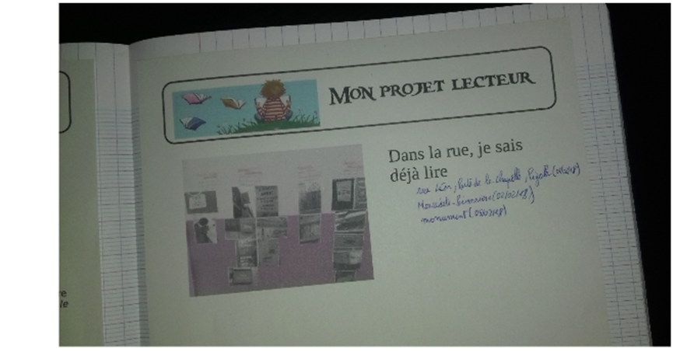
Ce projet est un ensemble d’activités permettant la réalisation d’objectifs définis et précis.
Il conviendra de commencer par un objectif simple du type : « Cette semaine, à la maison, j’ai pu lire ou j’ai lu ............................ », « Cette semaine, dans la rue, j’ai pu lire ou j’ai lu............................ ».
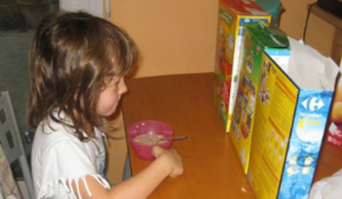
- J’ai envie d’apprendre à lire.
- Je sais ce que je pourrai faire lorsque je saurai lire.
- J’ai compris ce qu’est une lettre.
- Je sais entendre des sons à l’intérieur des mots.
- Je connais les relations entre les lettres et les sons.
- Je sais reconnaitre rapidement des mots.
- Je sais lire des syllabes.
- Je sais écrire des syllabes.
- Je sais lire un mot nouveau et voir l’image dans la tête.
- Je sais écrire des mots nouveaux.
- Je sais écrire des mots que je connais bien.
- Je sais lire une phrase.
- Je sais lire un texte.
- Je sais lire une histoire.
- Je sais écrire pour me faire comprendre.
- Je suis capable de me faire un film de ce que je lis.
- Je sais lire à voix haute et que quelqu’un me comprenne.
- Je sais lire en donnant le ton.
- Je comprends ce que quelqu’un me lit.
- Je sais redire avec mes mots ce que dit le texte qu’on m’a lu.
- Je sais redire avec mes mots ce que dit le texte que j’ai lu.

